**Herodes und Jesus**



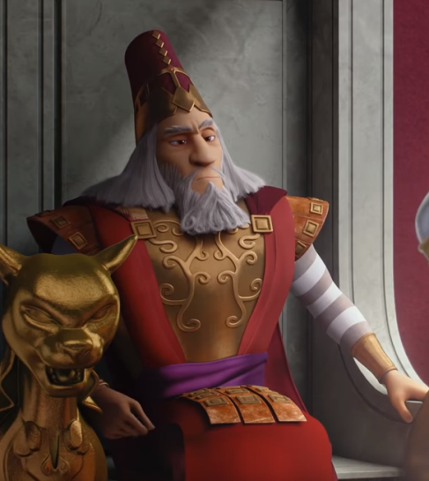 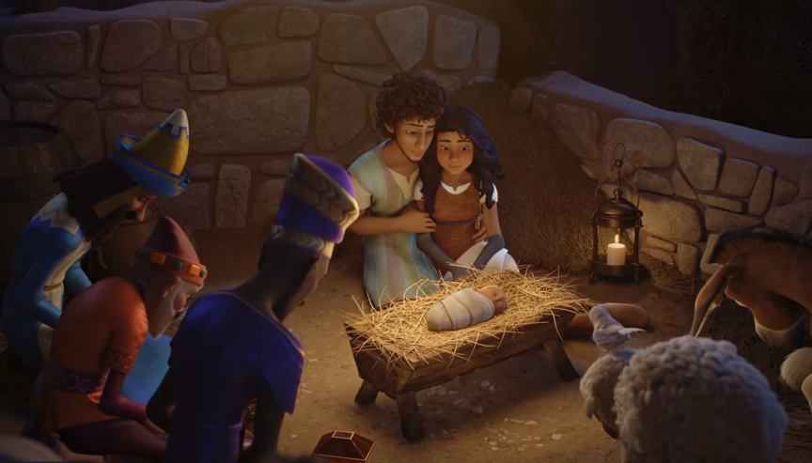

**Herodes** will **Jesus** er**morden** lassen.



Im **Film** „Bo und der Weihnachtsstern“ **helfen** die **Tiere** **Maria, Josef** und **Jesus**.

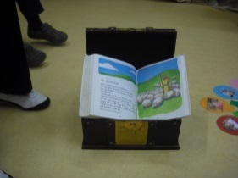 In der **Bibel** lesen wir:

**Maria, Josef** und **Jesus fliehen** nach **Ägypten**.

